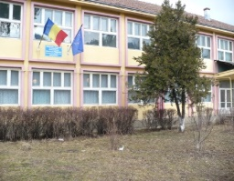 ***MINISTERUL EDUCAŢIEI***

***ŞCOALA GIMNAZIALĂ BUCŞOAIA***

***727246, oraş Frasin, jud. Suceava***

***CUI:18283678, tel./fax:0230340148***

***e-mail: scoalabucsoaia@yahoo.com***

|  |  |
| --- | --- |
|  |  |

**Nr. ________ din 28.10.2024**

CONCURSUL DE OCUPARE A POSTURILOR DIDACTICE/CATEDRELOR CARE SE VACANTEAZĂ PE PARCURSUL ANULUI ȘCOLAR 2024-2025

CENTRUL DE CONCURS: Școala Gimnazială Bucșoaia

POST VACANT: Fizică – Chimie

**REZULTATELE PROBEI SCRISE**

**la concursul pentru ocuparea postului de Fizică-Chimie**

**la *Școala Gimnazială Bucșoaia*, post vacant, pe perioadă determinată**

|  |  |  |  |
| --- | --- | --- | --- |
| NNr. crt. | Nmele și prenumele candidatului | Denumirea  postului vacant | Nota obținută |
| 11 | Lupancu Dina | Fizică-Chimie | 6,20 (șase 20%) |

Președinte,

Prof. Ciornei Simona Alexandra